FÍSICO QUÍMICA 2º D Prof. Ose Nicolás

ACTIVIDAD Nª 2

- Contestar las siguientes preguntas
- ¿Tienen la misma densidad el agua dulce que el agua salada?
- ¿La temperatura, influye en la densidad? Dar un ejemplo
- ¿Un cubo de hielo, flota sobre el agua? ¿Y sobre el aceite? Justifica
- Si la densidad del agua es de 1g/cm3, para que un objeto se hunda en la misma, tiene que tener una densidad mayor a 1g/cm³?
- ¿qué es la masa?
- ¿El valor de la masa de un cuerpo, es el mismo en la tierra que en la luna? Justifica
- ¿El peso de un cuerpo es el mismo en la tierra que en la luna? ¿A qué se debe la diferencia?

- Un pasito más. Calcular teniendo en cuenta que los volúmenes irregulares se obtienen de la diferencia de volúmenes en la probeta.
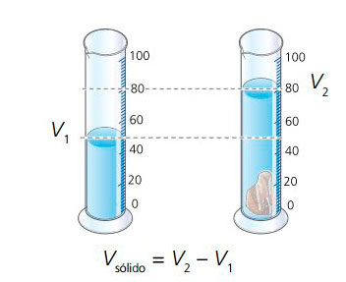

Y que los volúmenes de cuerpos regulares, se obtienen con fórmulas matemáticas
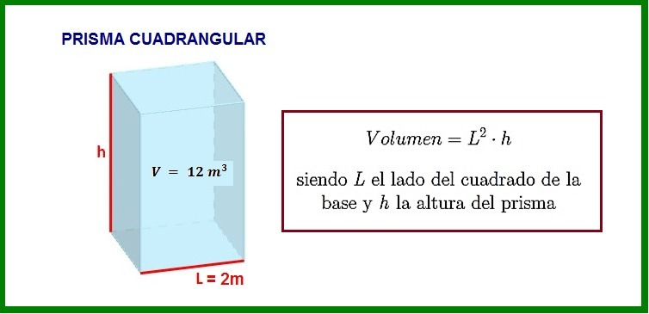
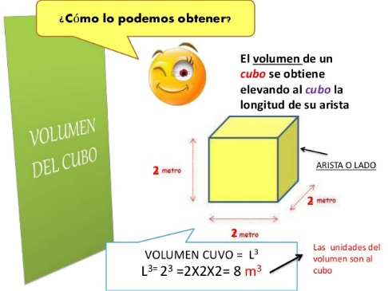

Prisma pirámide
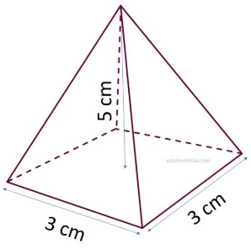V= l.l.h es decir lado por lado por altura, dividido 3
3
V= 3cm.3cm.5cm = 15cm³
3
Y teniendo en cuenta que, Peso específico: El peso específico es la relación (división), entre el peso de un cuerpo y su volumen. Pe= P/V
Recordemos que las unidades de peso son: kilogramo fuerza (kgf), gramo fuerza (gf), newton (N)

Ejemplo un cuerpo tiene un peso de 45gf y al colocarlo en una probeta con 30cm3 de agua (v1), luego tiene 40cm³ de agua(V2) ¿cuál es su peso específico?
Pe= P/V V=V2- V1 V= 40cm3- 30cm³ V= 10cm³
Pe= 45gf/ 10cm³ es decir que el Pe= 4,5 gf/cm3

- ¿Qué densidad tendrá un objeto en forma de cubo, cuyo lado es de 8 cm y su masa es de 1500g ¿flotará en el agua? Justifica
- ¿qué densidad tendrá un cuerpo en forma de prisma rectangular cuyo lado es de 2cm, su altura de 12 cm y la masa de 56g
- Un prisma en forma de pirámide, el valor de su lado es de 4cm y su altura es de 8cm, su masa es igual a 67g ¿cuál es su densidad?
- ¿Qué densidad tendrá un objeto, de forma irregular, cuya masa es de 65g y al colocarlo en agua, el volumen es (V1) 25cm³ y luego que se coloca el objeto, en la probeta, su volumen es (V2) 75cm3?
- Calcular el peso específico de un cuerpo cuyo peso es de 89kgf y su volumen es de 45cm³
- ¿cuál es el peso específico de un cubo, cuyo lado es de 6cm y su peso es de 64gf?
- La masa de un niño es de 52kg ¿cuál será su peso en la tierra? ¿Y en la luna?

- Colocar verdadero (V) o falso (F), según corresponda
- Para que un barco flote, su peso específico tiene que ser menor al del agua
- Si el objeto tiene más densidad que el líquido, flotará
- Los líquidos son menos densos a temperaturas más alta
- El agua salada es más densa que el agua dulce
- En la luna pesamos 16 veces más

